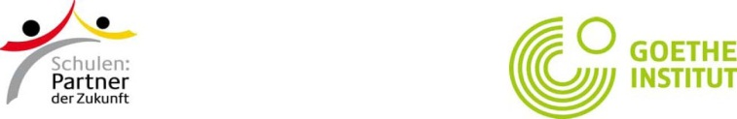

Kriterien für die Auswahl der Stipendiat/innen der PASCH-Jugendkurse 2025
Kriterien | Um ein PASCH-Jugendkursstipendium zu erhalten, sollte der Schüler/die Schülerin …
Fit-Schule
Name des Schülers/der Schülerin
Name d. Lehrerin/des Lehrers
Alter
Sprachniveau
Engagierte Leistungen im Deutschunterricht
Aktive Teilnahme an der Schülerzeitung „NASCH PASCH“
Motivation
Aufgeschlossenheit für Neues, Teamfähigkeit, Belastbarkeit
Bestandene Fit-Prüfung
Zukünftiges Studium in Deutschland
E-Mail + Registrierung bei PASCHnet
Bereitschaft, ihre/seine Erfahrungen weiterzugeben
Kriterien, die unbedingt erfüllt sein müssen. | Kriterien, die möglichst erfüllt sein sollten.

Bitte achten Sie darauf, dass sowohl Jungen als auch Mädchen vorgeschlagen werden.

